

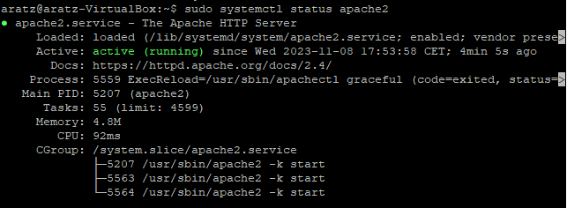

* Besterik adierazi ezean, "Ongi etorri *zureizena*-ren web zerbitzarira!" mezua erakusten duen orrialdea erakutsiko du.





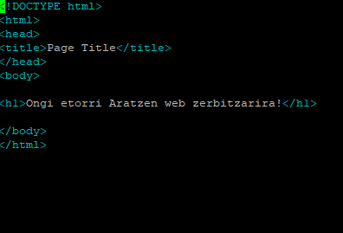



Hacemos una copia



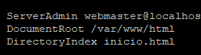

* www.*zureizena*.org domeinura sartzean, /var/www/html/*zureizena* karpetaren edukia erakutsiko da.





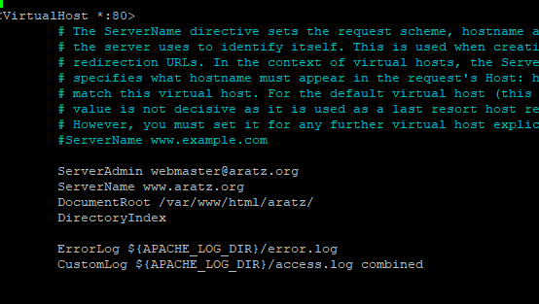

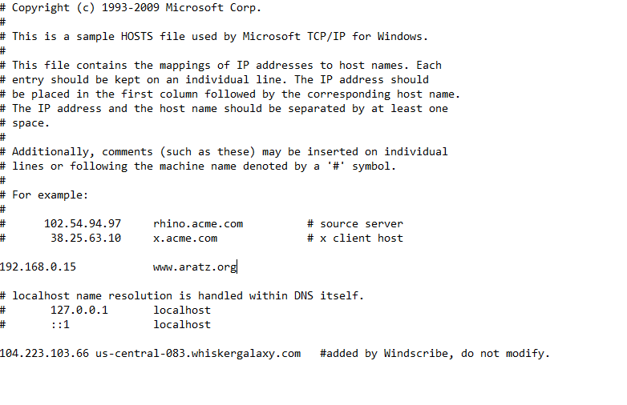

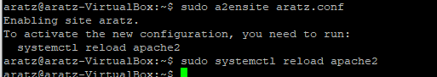

* Aurreko direktorioaren barruan "pribatua" izeneko karpeta bat egongo da, eta bertan “sanjorge” erabiltzaile eta “sanjorge” pasahitzarekin konektatzen diren erabiltzaileak bakarrik sartuko dira.



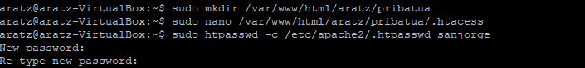

.htacess

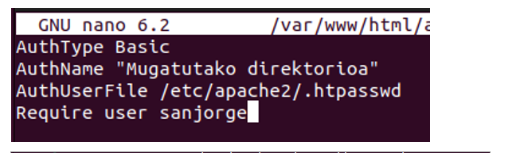

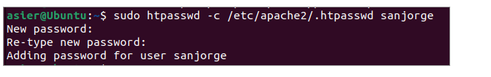

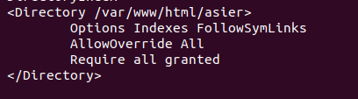

OPCIONALLLLLL



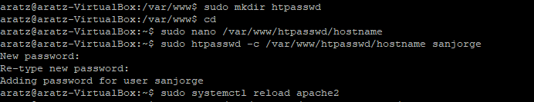



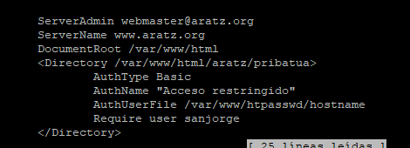

* www.*zureizena*.org webgunea, webgune segurua izango da, eta horretarako ziurtagiri bat izango du, non zure izena identifikatu al izango den.





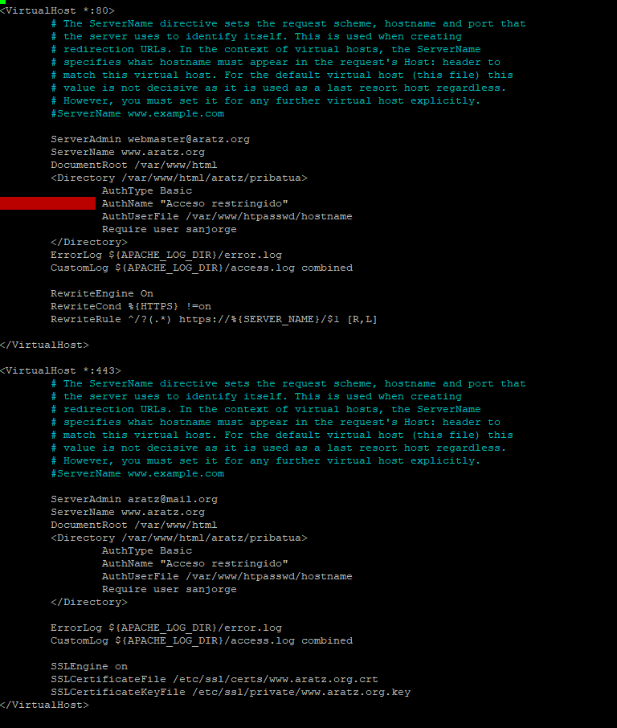

—--------------------------------------------------------------------------------------------------------------------------------------------

https://www.digitalocean.com/community/tutorials/how-to-create-a-self-signed-ssl-certificate-for-apache-in-ubuntu-18-04-es





